Schoolondersteuningsprofiel
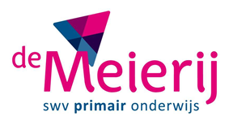
Inleiding
Openbare basisschool De Spelelier is een school voor primair onderwijs gevestigd in Boxtel, Noord-Brabant. Passend onderwijs begint bij het bieden van basisondersteuning op alle scholen. Dit is de door de scholen van het samenwerkingsverband afgesproken onderwijsondersteuning die een school aan alle leerlingen moet kunnen bieden. Het schoolondersteuningsprofiel beschrijft hoe op OBS De Spelelier de basisondersteuning is vormgegeven.

Leerlingpopulatie
OBS De Spelelier is een openbare school bestemd voor alle kinderen ongeacht hun levensbeschouwelijke en/of culturele achtergrond en de maatschappelijke positie en opvattingen van hun ouders/verzorgers.
De school telt 247 leerlingen (peildatum 1 februari 2022), verdeeld over 12 groepen.

Onderwijskundig concept
Het schooljaar 2022-2023 beginnen we op De Spelelier met ongeveer 247 kinderen. Er zijn 12 groepen, waarin steeds twee jaargroepen zijn gecombineerd. Tijdens de reken en spellingles werkt OBS De Spelelier met jaargroepen.
Het is ons doel om leerlingen cognitief en sociaal te ontwikkelen, zodat ze kunnen doorstromen naar een passende vorm van vervolgonderwijs. Als school willen wij de talenten ontwikkelen bij alle leerlingen

Preventief en planmatig handelen
Op de Spelelier werken we vanuit de uitgangspunten van Handelingsgericht werken (HGW) en oplossingsgericht. We werken opbrengstgericht vanuit 4D systematisch aan de kwaliteit van onderwijs, waarbij het onderwijsaanbod wordt afgestemd op de onderwijs- en ondersteuningsbehoefte van de leerling.

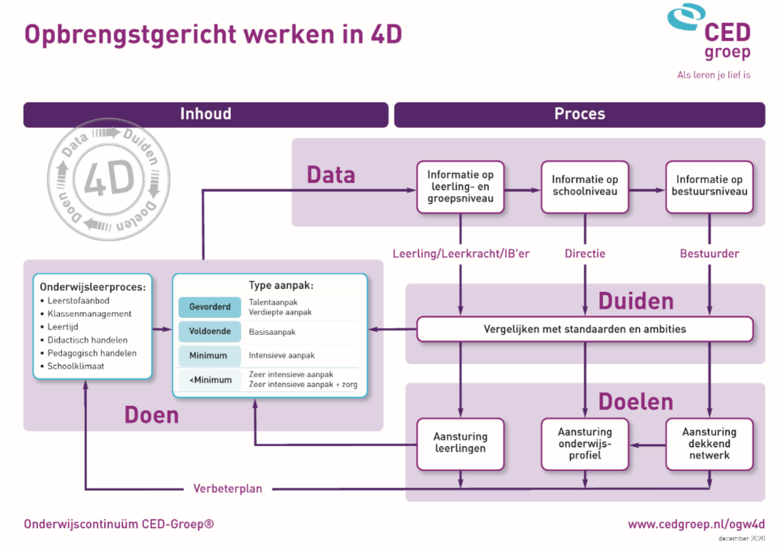
Data: de leraar verzamelt data over de leerling (methode en niet-methode toetsen)
Duiden: de leraar analyseert data en stelt leerstandaarden vast.
Doelen: de leraar stelt doelen voor de leerlingen voor de volgende stap in zijn ontwikkeling.
Doen: De leraar maakt een plan van aanpak en richt onderwijsarrangementen in die passen bij de leerbehoefte en de mogelijkheden van de leerling.

De stappen van duiden, doelen en doen worden vanuit een professionele teamcultuur gezamenlijk in een collegiaal overleg doorlopen en uitgevoerd.

De interne onderwijs ondersteuningsstructuur/ Passend onderwijs
Passend Onderwijs is de uitwerking van de wet die sinds 1 augustus 2014 van kracht is en bepaalt dat scholen ervoor verantwoordelijk zijn dat elke leerling die bij hen op school zit of wordt aangemeld, een passende onderwijsplek krijgt. Op de eigen school of een andere school binnen het samenwerkingsverband (zorgplicht).
Wij willen alle kinderen maximaal tot ontwikkeling laten komen. Wij streven naar zo goed mogelijk onderwijs te geven met de juiste ondersteuning voor alle leerlingen. Voor sommige leerlingen is er soms iets meer nodig. Dat noemen wij dan extra ondersteuning.
Alle teamleden hebben een rol in het vormgeven van de basisondersteuning en/of extra ondersteuning. Vanuit de schoolformatie wordt gemiddeld 95% van het beschikbare aantal fte's ingezet voor de basisondersteuning en ongeveer 5% gericht op extra ondersteuning binnen/buiten de groep.
Op onze school zijn twee intern begeleiders (IB) werkzaam. Zij zijn specialist leerlingenzorg en contactpersoon voor externe ondersteuners en het samenwerkingsverband. Zij bewaken de leerresultaten en adviseren, ondersteunen en coachen de leerkrachten bij het vormgeven van passend onderwijs.

Zorgniveau's
Op onze school hanteren we de volgende 5 zorgniveaus.
Zorgniveau 1: adaptief onderwijs in de groep. De ondersteuning die elke school in het samenwerkingsverband (basisscholen, speciale basisscholen en speciaal onderwijs) minimaal kan bieden aan alle leerlingen.
Zorgniveau 2: Extra ondersteuning in de groep, verlengde instructie. Indien er leerlingen zijn die specifieke onderwijsbehoeften hebben waaraan binnen niveau 1 niet kan worden voldaan, zal de leerkracht een passend onderwijsaanbod uitvoeren voor deze leerlingen.

Zorgniveau 3: Arrangement op school, remedial teaching. Voor leerlingen die tijdelijk iets meer ondersteuning nodig hebben. In deze fase gaat het ook om het tegemoetkomen aan de specifieke onderwijsbehoeften van leerlingen, echter in deze fase wordt door de leerkracht extra hulp gezocht op schoolniveau. Op dit niveau is er een gedeelde verantwoordelijkheid tussen intern begeleider en leerkracht.

Zorgniveau 4: Extra ondersteuning met toegevoegde expertise vanuit het samenwerkingsverband. Leerlingen die op zorgniveau 3 niet goed geholpen kunnen worden binnen onze school, kunnen worden aangemeld bij het samenwerkingsverband. Dit gebeurt in samenspraak tussen intern begeleider, leerkracht en ouders.

Zorgniveau 5: Speciaal (basis)onderwijs. Indien de school ondanks hulp van het SWV en/of andere externen niet het juiste onderwijsarrangement aan de leerling kan bieden, wordt gekeken naar een andere school die optimaal tegemoet kan komen aan de specifieke onderwijsbehoeften van de leerling.

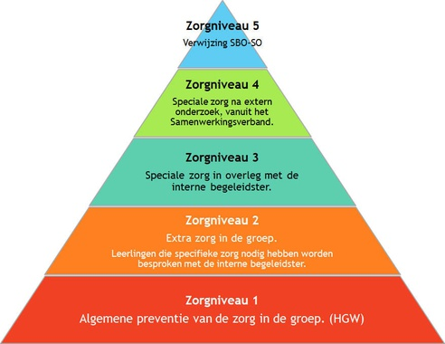

Basiskwaliteit
Het resultaat van het aanbod wordt beïnvloed door de kwaliteit van een aantal onderwijskenmerken. Wij beschikken over voldoende kennis en kunde voor een goede begeleiding van leerlingen met:
- Dyslexie
- Leerproblemen
- Dyscalculie
- Faalangst
Wij zijn in ontwikkeling voor het uitvoeren van een goede begeleiding op het gebied van:
- Gedragsproblemen
- Autistisch spectrum stoornis
- Meer- en hoogbegaafdheid

Onze school staat open voor onderwijs aan leerlingen met:
- motorische beperking
- visuele beperking
- auditieve beperking
Per leerling wordt bekeken welke specifieke aanpassing nodig is en of wij daaraan kunnen voldoen.

Gedrag/sociaal-emotionele ontwikkeling, inclusief veiligheid
De sociale ontwikkeling van de kinderen staat op De Spelelier hoog in het vaandel. Op dit moment zijn we op zoek naar een nieuwe aanpak voor de sociale emotionele ontwikkeling van de kinderen. Vanuit strakke kaders, die voor iedereen bekend zijn, begeleiden wij de kinderen.
Om zicht te krijgen op het welbevinden worden de kinderen van de groepen 6, 7 en 8 in alle groepen gevolgd via Saqi. Dit systeem is erkend door de Cotan en wordt tevens gebruikt om de sociale opbrengsten bij kinderen te meten. Saqi bestaat o.a. uit een leerling-vragenlijst die monitort op de volgende gebieden:
- algemene houding t.o.v. het schoolleven
- Welbevinden
- Motivatie
- Zelfvertrouwen
- Pestgedrag
- Schoolveiligheid
- Betrouwbaarheid
- antwoordneigingen

Schoolambitie
De school voert tweejaarlijks een kritisch dialoog over de opbrengsten en heeft een ambitie vastgesteld op basis van de populatie van de school. Naast ambitie gericht op de niveauverdeling binnen de groep, is er ook een ambitie vastgesteld op het uitstroomniveau van de leerlingen. Het basisniveau 1F is het niveau voor taal en rekenen dat het overgrote deel van de leerlingen aan het einde van de basisschool tenminste zou moeten beheersen. Daarnaast heeft de overheid de ambitie dat een groot deel van de basisschoolleerlingen een hoger niveau haalt: het streefniveau. Voor taal is dat het 2F-niveau en voor rekenen is het 1S- niveau.

Schoolambitie vanuit de schoolnorm
 | Niveau I | Niveau II | Niveau III |  | Niveau IV | Niveau V
Landelijk | 20% | 20% | 20% |  | 20% | 20%
Verkort
Basis |  | 62%
Verlengd |  |  |  |  | 95% |  | E-V score 5%
1S/2F ↑ 1F ↑
62 % 95%

Samenwerking externe partners
Onze school maakt deel uit van de “Ondersteuningseenheid Zuid” als onderdeel van het samenwerkingsverband “De Meierij”. Wanneer een leerling meer ondersteuning nodig heeft dan de basisondersteuning kan bieden, wordt ondersteuning vanuit de ondersteuningseenheid aangevraagd. Samen met school, ouders en leerling wordt bekeken welke ondersteuning passend is en hierin kan worden tegemoetgekomen.
Indien noodzakelijk wordt gespecialiseerde ondersteuning van externe ketenpartners ingezet voor een optimale ontwikkeling van de leerling, zoals de inzet van logopedie, Cesartherapie, speltherapie, faalangsttraining, training sociale vaardigheden of ondersteuning in de thuissituatie.

Vanuit de Jeugdwet is de gemeente verantwoordelijk voor de jeugdzorg. Zij hebben de plicht de juiste jeugdhulp en ondersteuning te bieden. De gemeente Boxtel heeft dit vormgegeven met de inzet van het ZAT en Schoolmaatschappelijk werk. In het ZAT en het schoolmaatschappelijk werk werken verschillende deskundige die samen met u zoeken naar praktische oplossingen rondom opvoedondersteuning, psychosociale hulpverlening en financiële hulpverlening.

De afdeling Jeugdgezondheidszorg (JGZ) van de GGD volgt de ontwikkeling en gezondheid van leerlingen tijdens de schoolperiode. Jeugdartsen, jeugdverpleegkundigen, doktersassistenten en logopedisten doen dit samen met school en ouders.

Medische handelingen
Op De Spelelier hebben wij een protocol medisch handelen en medicijnverstrekking. Hierin staat precies welke medische handelingen leerkrachten wel of niet uitvoeren en welke medicijnen zij mogen verstrekken.
Er zijn dagelijks meerdere bedrijfshulpverleners aanwezig voor het uitvoeren van medische handelingen.

Grenzen aan ons onderwijs
Als een kind ondersteuning nodig heeft die niet onder de basisondersteuning valt, kan de school extra ondersteuning (een arrangement) inzetten. Indien de school aangeeft dat zij niet aan de onderwijsbehoeftes kan voldoen doordat de basis –en ondersteuningsmiddelen ontoereikend zijn voor de individuele leerling en/of niet kan voorzien in de onderwijsbehoeftes van andere leerlingen kan er een procedure volgen van het aanvragen van een toelaatbaarheidsverklaring.
De grenzen aan ons onderwijs zijn:
• Er onvoldoende expertise beschikbaar is.
• Er onvoldoende mankracht beschikbaar is.
• De veiligheid van de leerling, andere leerlingen en medewerkers niet gewaarborgd kan worden.
• De leerling onvoldoende groei kan doormaken in zijn/ haar ontwikkeling.
• Er sprake is van een te grote invloed op de samenstelling van de groep 1-op-1 begeleiding of verzorging van de leerling gewenst is.
• De grens volgens het protocol medisch handelen overschreden wordt.

